交互式奶茶检索推荐系统设计文档

1. 问题背景与任务定义
在日常消费决策中，很多人享受的是“挑选—比较—犹豫—做决定”的沉浸式体验，而并不一定真的需要拥有某件商品。其中奶茶尤其典型，用户可能并不是真的想立刻下单，而是想在不断浏览相似款式、对比外观与感觉的过程中获得决策带来的爽感。
基于这一观察，本项目构建了一个“虚拟点单”的交互式系统：用户上传一张奶茶图片后，系统会从数据库中检索外观相似的奶茶，并支持用户通过点击“我更喜欢这杯”来迭代更新偏好，从而实现多轮、沉浸式的推荐过程；同时，系统不包含真实支付流程，强调“沉浸式挑选而不付款”的体验。
从技术角度看，系统拆分为两条子任务：第一是基于奶茶图片的视觉特征，以相似度为核心的图像检索与推荐，第二是以分类为核心的品牌预测与筛选。因此，本项目采用预训练视觉 Transformer（ViT）作为统一的视觉表征骨干，一方面用于生成检索特征向量并进行余弦相似度 Top-K 检索；另一方面在同一视觉骨干上训练一个品牌分类头（Brand Classifier），用于在 Web 界面中自动给出“预测品牌 + 置信度”，而且可以将预测结果作为筛选条件，提升交互效率与可解释性。

2. 任务说明
项目代码可在 Streamlit Web 端形成完整的交互流程，实现的核心功能包括以下四个部分。第一，用户上传奶茶图片后，系统使用 ViT 编码器将图片编码为 768 维特征向量，作为检索查询向量。第二，系统在预先构建的奶茶图库特征库中进行余弦相似度 Top-K 检索，返回最相似的 K 张奶茶图片作为推荐结果，K值可有用户在3 - 12之间任意指定，而且支持品牌筛选和价格区间筛选，其中价格是基于文件路径哈希生成的稳定“假价格”，用于演示筛选逻辑。第三，系统提供“我更喜欢这杯”的交互按钮，当用户点击某一推荐结果后，系统将该图片的特征向量与当前偏好向量进行融合更新，并以更新后的偏好向量作为下一轮检索查询，实现多轮的交互推荐。第四，系统集成了品牌分类器，在用户上传图片之后会自动输出预测品牌和置信度，并将预测品牌自动写入筛选器，当然用户也可以手动改动筛选条件，系统不会强制覆盖，从而实现“先预测—再筛选—再推荐”的一体化体验。

3. 实验细节

3.1 数据集构建与数据概况
本项目数据集位于 data/images/，采用 ImageFolder 规范组织：每个子文件夹对应一个类别，文件夹中存放该类别的图片样本。类别总数为24类，图片总数为691张。除 ai_gen 类别以外，其余类别样本来源于外卖软件和品牌官网主页的页面截图，统一裁剪为背景尽量干净的只含有单杯奶茶的图片，减少背景和文字元素对视觉特征提取的干扰，使模型更关注杯型、颜色、分层、配料等外观信息。ai_gen 类别包含 84 张图片，是使用 AI 生成的单杯奶茶图，设计动机并非替代真实品牌，而是希望系统不仅能推荐已有品牌的现成奶茶，还能够引入全新的、有惊喜感的创意奶茶，从而提升沉浸式挑选过程的新鲜感和探索性。
表 1 数据集类别分布
类别 | 样本数量（张） | 备注
ai_gen | 84 | AI 生成的创意单杯奶茶
AunteaJenny | 19 | 沪上阿姨
AZhengChaFu | 17 | 阿正茶夫
CHAGEE | 12 | 霸王茶姬
chaPanda | 32 | 茶百道
CoCo | 36 | Coco嘟可
CottiCoffee | 66 | 库迪咖啡
GongCha | 30 | 贡茶
Goodme | 23 | 古茗
heytea | 27 | 喜茶
KaWangKa | 10 | 卡旺卡
LeLeCha | 27 | 乐乐茶
LuckinCoffee | 35 | 瑞幸咖啡
MollyTea | 34 | 茉莉奶白
MoreYogurt | 17 | 茉酸奶
MstandCoffee | 16 | M Stand咖啡
NaiXue | 20 | 奈雪的茶
OT | 33 | OT另茶
ShuXia | 16 | 树夏
Starbucks | 43 | 星巴克
XiaoJinJinHandmade | 27 | 小金金手作
yidiandian | 18 | 一点点
YiHeTang | 40 | 益禾堂
YongMinHandmade | 9 | 永民手作
合计 | 691
因为不同品牌能在网上找到的商品图片数量有多有少，所以在ai_gen类别中，有相应地对图片少的奶茶品牌生成更多的类似商品图片，使数据集尽量均衡。

3.2 数据预处理与增强策略
图像输入在进入 ViT 前统一进行尺寸调整为 224×224，并采用 ImageNet 归一化参数（mean=[0.485,0.456,0.406], std=[0.229,0.224,0.225]），以与 torchvision 预训练权重的输入分布保持一致。
对于品牌分类训练，为降低过拟合并提高泛化能力，训练集引入了轻量级数据增强，包括随机水平翻转、轻微随机旋转以及颜色扰动，增强强度保持克制以避免破坏奶茶外观语义的稳定性；验证集使用确定性预处理以保证评估的公平性。
数据划分方面，品牌分类器训练时对数据集使用分层划分，确保训练集与验证集在类别分布上尽可能一致，避免因为少数类在验证集中过少而导致评估波动。验证集比例设为 val_ratio=0.2，并固定随机种子以保证可以复现实验结果。

3.3 模型结构设计
本项目采用“ViT特征提取 + 余弦相似度检索推荐 + 人机交互偏好更新”的整体框架，并额外训练品牌分类器用于辅助筛选推荐结果。在视觉表征方面，系统使用 torchvision 提供的 ViT-B/16（ImageNet预训练）作为 backbone，并去掉原分类头，仅输出图像特征向量作为检索 embedding。输入奶茶图片统一预处理为 224×224，并采用 ImageNet mean/std 归一化。ViT-B/16 将图像按 16×16 切成 patch，因此得到 14×14=196 个 patch token，并加入一个 [CLS] token 进行全局汇聚；每个 token 的 hidden size 为 768，最终输出的 768维 CLS embedding 作为图像全局特征。
ViT 编码器部分为标准配置：共 12层 Transformer Encoder，每层包含多头自注意力（MSA）与前馈网络（MLP），也配合残差连接与 LayerNorm 稳定训练。注意力头数为 12 heads，所以每个 head 的维度为 64；MLP 采用 768→3072→768 的两层结构以增强非线性表达能力。因为这个结构相比于传统 CNN 不仅能捕获局部纹理，还能建模 patch 间的全局关系，所以更适合用于视觉相似检索和品牌风格识别。
在输出端，本项目将 ViT 产生的 768维特征分为两条任务分支：其一用于检索推荐，采用余弦相似度在数据库 embedding 中进行 Top-K 检索；其二用于品牌分类，增加线性分类头将 768维映射至 24 个品牌类别，输出预测品牌与置信度，并在 Web 端自动展示，而且用作筛选条件。训练策略采用迁移学习：先冻结 backbone，仅训练分类头以降低过拟合并快速收敛，再对比不冻结进行 fine-tuning 提升细粒度识别效果；优化器使用 AdamW，学习率设置为 3×10^{-4}，batch size 为 32，并加入随机翻转、旋转与颜色扰动等轻量数据增强以提升泛化能力。最终最佳模型权重、训练日志和结果曲线都保存到 results 目录。
图 1 系统流程图
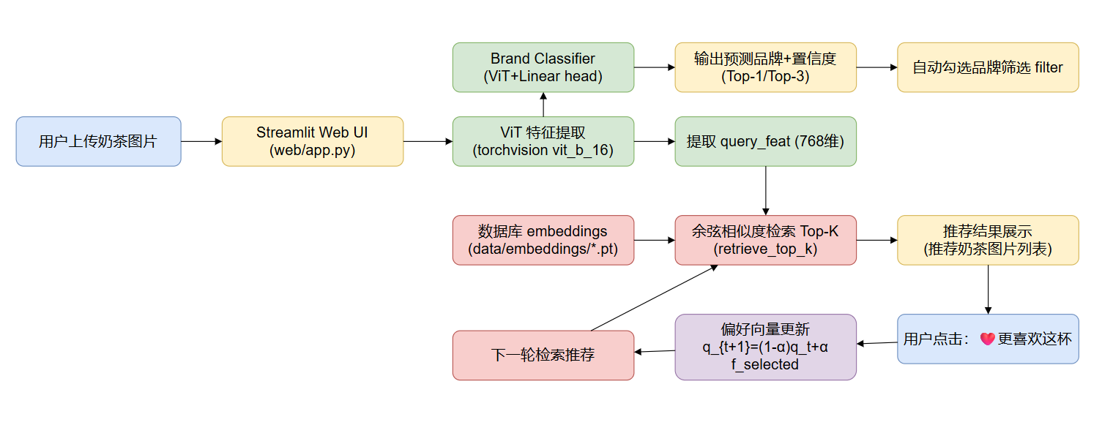图 2 模型结构图

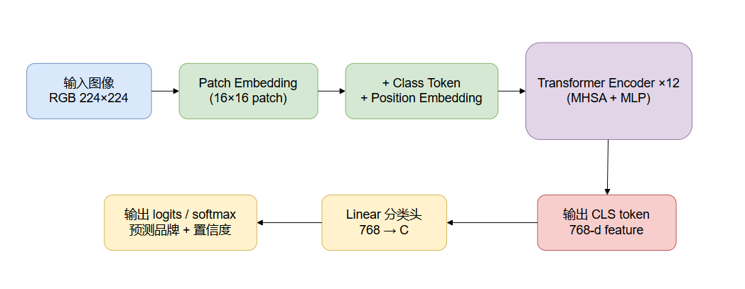

3.4 训练策略与超参数设置
品牌分类器训练采用迁移学习策略。一开始仅训练 10 轮，虽然在验证集上能看到一定提升，但将模型接入 Web 系统进行实际图片测试时，发现预测表现不理想，预测错误率很高，特别是在外观相近但品牌不同的样本上容易混淆。
针对这个问题，本项目从“训练轮数”和“是否冻结骨干网络”两个方向进行调试与对比：一方面增加训练轮数，使分类头在当前数据规模下充分收敛；另一方面设置两种训练策略进行对比实验——冻结 ViT backbone 仅训练分类头和冻结 backbone 进行端到端微调。在对比后，模型的预测效果明显改善，最终得到较高的验证精度，而且在 Web 中表现稳定。
关键训练设置如下。优化器：AdamW；学习率：3e-4；Batch size：32；Epochs：初次实验为10、后续提升实验20。同时，为了保证结果可复现，训练脚本固定随机种子并采用分层划分验证集，并将训练日志、权重、类别映射等核心产物统一保存到了results/brand_classifier/ 目录。

4. 实验结果与分析

4.1 核心结果展示与训练过程曲线
品牌分类器训练过程记录于 results/brand_classifier/train_log.csv，并由脚本绘制训练曲线图。初次训练10 轮在验证集上取得了可观的准确率提升，说明分类头在当前数据集上能够有效学习到品牌区分信息。但是在实际使用中，发现部分样本的 Top-1 预测与人工直觉不一致，说明模型可能收敛不足或者对部分风格或光照的泛化不足。
为提升系统可用性，本项目进一步通过增加训练轮数以及 freeze/unfreeze 对比来优化分类器。经验上，冻结骨干往往带来更稳定、泛化更好的表现；而在数据量足够或增强合理时，不冻结微调可能进一步提升区分能力。最终模型在 Web 端展示“预测品牌+置信度”时表现更加稳定，预测结果也能更好地驱动默认筛选，从而提升推荐链路的可靠性和解释性。
图 3 训练损失曲线（Train Loss vs Val Loss）
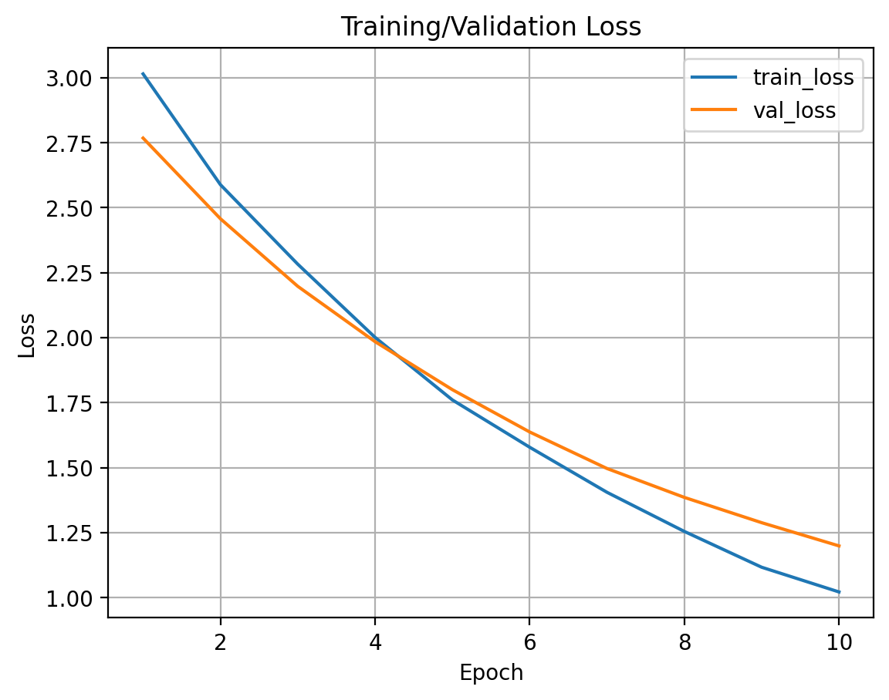
可见，随着训练进行，训练损失与验证损失总体下降。
图 4 训练精度曲线（Train Acc vs Val Acc）
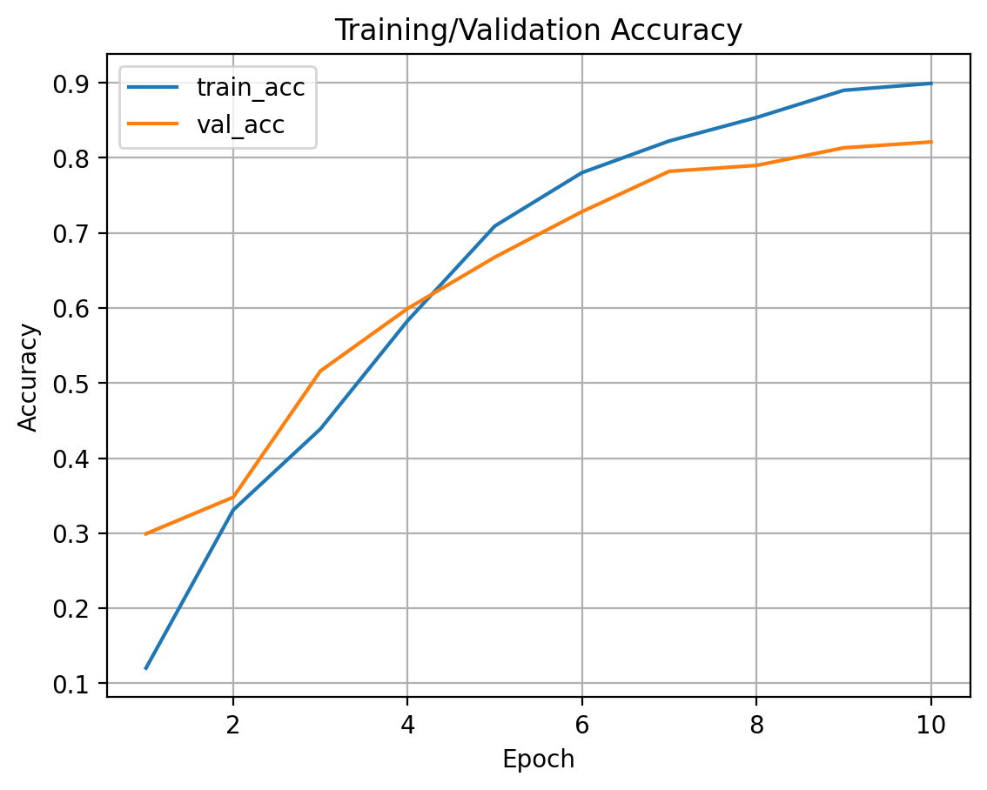
由曲线可验证精度逐步提升，并且在后期趋于稳定，best.pt 按验证精度最优保存，保证 Web 使用的是泛化最佳的模型。

4.2 关键问题与优化方案
在实现系统过程中，我遇到以下几个问题。
首先是分类器的实际预测效果不足以支撑交互体验。就是说尽管训练日志显示验证集准确率达到较高水平，但是在 Web 端实际上传图片时，仍会出现预测品牌不符合预期的情况，从而导致默认筛选错误，导致一步错步步错，影响推荐结果的观感。对此项目从两条路径进行优化：其一是延长训练并观察收敛情况，防止模型处于尚未充分拟合的状态；其二是设计冻结与不冻结骨干网络的对比实验，验证迁移学习策略对本任务的影响。最终发现在当前数据规模和增强策略的情境中，冻结骨干训练分类头能更稳定地产生可用的品牌预测。
- 检索推荐模块通过余弦相似度实现了直观有效的外观相似检索，但是每次都推荐Top-1都是它本身。在网上找资料学习之后，我对查询图进行哈希匹配并在 Top-K 中排除同一图片，这样推荐结果更符合用户的发现相似款的预期。
- 系统只能进行一轮推荐，只能对一张初始上传图片做相似性计算，不能达到我希望的可持续、人机交互的推荐功能。所以我在推荐部分增加偏好向量更新公式，用参数控制用户新的选择对偏好的影响权重。实际体验中，当 α 较大时推荐更贴近用户刚刚选择的风格；当 α 较小时推荐更平滑、更像围绕最初上传图的稳定探索。这样就实现了人机交互迭代推荐，只要用户不主动停止，就可以一直玩下去。

5. 实验环境与复现方式
本项目在 Python 3.9 环境下运行，深度学习框架使用 PyTorch 与 torchvision，Web 端采用 Streamlit。
实验在个人电脑的 WSL2（Ubuntu）环境中进行，使用 VSCode 远程开发；训练阶段若检测到 CUDA 可用则自动使用 GPU，否则使用 CPU。项目提供 requirements.txt 以便一键安装依赖，按照 README 中的命令可以从零复现“特征库构建→分类器训练→曲线保存→Web 启动”的完整流程。所有关键结果（模型权重、训练日志、类别映射、曲线图）均保存至 results/brand_classifier/。

6. 总结与展望
项目围绕“沉浸式挑选而不付款”的真实用户心理需求，将视觉检索推荐与品牌分类预测整合为一个可交互、可展示、可复现的完整系统。系统使用预训练 ViT 作为统一视觉表征骨干，在检索侧以余弦相似度实现 Top-K 相似奶茶推荐，在交互侧以偏好向量融合实现多轮人机协同推荐，在分类侧训练品牌分类器以输出预测品牌与置信度并辅助筛选，形成上传、理解、推荐、反馈到再推荐的闭环模拟点单体验。数据集构建方面，项目同时包含真实品牌的外卖截图裁剪样本和 84 张AI生成创意样本，使系统既能复刻真实品牌风格，也能提供更有惊喜感的新颖推荐。
目前我个人希望后续改进方向主要包括下面五点。第一，进一步扩大并平衡各品牌样本数量，并引入更严格的数据清洗规则，比如去除带大面积文字水印的图片，提升模型对复杂背景的鲁棒性；第二，针对分类器微调阶段引入更合理的学习率调度和正则化，提升不冻结策略的稳定性；第三，若未来能够采集真实用户的偏好序列，可以将当前线性偏好融合扩展为基于序列建模的推荐策略，使系统从以图搜图进一步变为以人搜图的个性化推荐；第四，可以考虑完善Web搭建代码，制作真正的网站；第五，考虑将奶茶的名字作为一个特征加入到推荐体系中。

附：代码网址

